Муниципальное казённое общеобразовательное учреждение «Малоатлымская средняя общеобразовательная школа»

**Программа внеурочной деятельности для учащихся младших классов «Занимательная геометрия»**

**Методические рекомендации**

Автор: Киш Лариса Николаевна,

учитель начальных классов

высшей квалификационной категории

МКОУ «Малоатлымская СОШ»

Малый Атлым, 2014.

**Занятие 1. Геометрия вокруг нас.**

**Цель**: показать значение науки геометрии в реальном мире.

**Задачи**: - вспомнить известные детям геометрические фигуры;

- формировать умение ориентироваться на листе бумаги и на определенном расстоянии друг от друга ставить точки, обозначать их буквами, изображать точками узор;

- прививать интерес к геометрии как предмету.

- способствовать развитию речи, памяти, внимания.

**I. Организационный момент**

Ребята, сегодня вы отправляетесь в путешествие - в чудесную страну под названием Геометрия. Что это такое - геометрия? В переводе с греческого это слово означает «землемерие» («гео» - земля, «метрио» -измерять). Появление геометрии было связано с разными изме­рительными работами при проведении дорог и строительстве зданий. Возникли правила, относящиеся к геометрическим из­мерениям. А вы на занятиях научитесь представлять и сравнивать геометрические фигуры и тела, будете чертить, ри­совать, конструировать. И я думаю, что вы полюбите уроки занимательной геометрии.

**II. Знакомство с геометрическими инструментами**

Для начала загадаю вам загадки. Отгадав их, вы узнаете, какими инструментами пользуются на уроках геометрии.

Палочка волшебная

Есть у меня, друзья.

Палочкою этой

Могу построить я

Башню, дом и самолет,

И большущий пароход. *(Карандаш.)*

В тетради я бываю  
Косая и прямая.

В другом совсем значении

Я планка для черчения.

И, наконец, порою

В шеренгу вас построю. *(Линейка.)*

Сговорились две дуги

Делать дуги и круги. *(Циркуль.)*

Два конца, два кольца.

Посредине гвоздик. *(Ножницы.)*

**Ш. Знакомство с Веселой Точкой.**

*Учитель открывает доску, на которой изображена Веселая Точка.*

-Верным помощником и экскурсоводом в стра­не Геометрии будет веселая Точка. Из таких вот точек состоят линии. И хоть точка и ни­чтожно мала, но без нее не обойтись. Точки, как и люди, имеют свои имена. В геометрии принято их называть буквами латинского алфавита. (*Латинский алфавит на экране).*

**IV. Практическая работа**

1. С помощью линейки отметьте одну за другой четыре точки. Дайте им имена.
2. Отметьте красным карандашом две точки. Приложите к ним  
   линейку. Проведите прямую линию по этим точкам.
3. Срисуй (см. рис. 1).

**. . . . .**

**. . . . . .**

**. . .**

Рис.1

**IV. Работа с геометрическими фигурами.**

*На экране геометрические фигуры – разные по цвету и размерам: квадрат, круг, треугольник, прямоугольник, овал, пятиугольник.*

**Игра «Назови фигуру…»**

-Назовите фигуру, находящуюся справа от круга (слева от квадрата. Между овалом и пятиугольником и т.д.)

**Игра «День - ночь»**

Ночь – одна из фигур убирается. День – дети называют, какая фигура спряталась. Как вариант: ночь – фигуры меняются местами.

-Расскажите, где и когда в жизни вам встречались эти геометрические фигуры?

**V. Практическая работа.**

У вас на партах лежат конверты с различными фигурами. Составьте аппликацию, используя любые фигуры. Дополнительно можно вырезать их из бумаги.

**VI. Обобщение.**

* Что обозначает слово «геометрия»?
* Перечислите инструменты, которые нужны для работы на уроке.

**Занятие 2. Точка, прямая.**

**Цель:** ознакомить с понятиями «точка, прямая», их свойствами.

**Задачи: -** упражнять в обозначении точки буквами, черчении прямых, отрезков;

-ознакомить с правилами «Через одну точку можно провести любое количество прямых»; «Прямая состоит из множества точек»

**I. Организационный момент.**

Рассмотрите фигуры на доске

*(прямые: вертикальные, горизонтальные, наклонные, точка).*

Какая фигура лишняя?

На какие группы можно разделить оставшиеся фигуры?

Вот это мы и узнаем на сегодняшнем занятии.

**II. Актуализация знаний о точке.**

-Дайте имя точке, изображенной на доске.

-Составьте узор из точек по инструкции: Поставь точку А посередине страницы. Отступи 3 клетки вправо и поставь точку В. От точки В отступи 3 клетки вниз, поставь точку С. От точки А отступи 3 клетки вниз, поставь точку О. Соедини все точки. Запиши, какая фигура у тебя получилась. _________________________

**III. Знакомство с правилами.**

- А теперь попробуйте построить прямую через точку А. Какие инструменты Вам понадобятся?

Без начала и без края

Линия прямая.

Хоть сто лет по ней идти

Не найдешь конца пути.

- Помните свойство прямой: у нее нет ни начала, ни конца.

- Сколько еще прямых можно провести через 1 точку?

-Какой вывод можно сделать? *Через одну точку можно провести как угодно много прямых.*

-Попробуйте поставить много точек рядом друг с другом по одной прямой линии. Что у вас получилось?

-Какой вывод можно сделать? *Прямая состоит из точек.*

**IV. Знакомство с названиями прямых линий.**

Посмотрите еще раз на доску. Прямые линии на ней изображены по-разному. Вот так мы их будем называть:

Вертикальная горизонтальная наклонная

**V. Практическая работа**.

-Отметьте красным карандашом горизонтальные лини, синим – вертикальные прямые, желтым – наклонные.



-Обведите красным карандашом точки, которые не лежат на прямой; синим – точки, которые лежат на прямой.

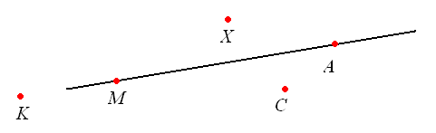

-Отметьте карандашом две точки на расстоянии 7 см одна от другой. Проведите прямую через эти точки. Можно ли провести другую прямую через эти же точки? Сколько прямых можно провести через две точки?

Задание на смекалку:

Раскрасьте мячи в красный, желтый и зеленый цвета так, чтобы порядок следования мячей в каждом ряду был различным.



1. Составьте узор из точек по инструкции: Поставь точку А посередине страницы. Отступи 3 клетки вправо и поставь точку В. От точки В отступи 3 клетки вниз, поставь точку С. От точки А отступи 3 клетки вниз, поставь точку О. Соедини все точки. Запиши, какая фигура у тебя получилась. _________________________



3.



4.Раскрасьте мячи так, чтобы порядок следования мячей в каждом ряду был различным.



**Занятие 3. Прямая и кривая линии.**

**Цель:** ознакомить с понятием «кривая линия».

**Задачи: -** упражнять в черчении прямых, кривых линий;

-показать сходства и различия кривых и прямых линий.

**I. Актуализация знаний о точке, прямой, отрезке.**

-Поставьте точку. Обозначьте ее буквой.

- Проведите через эту точку вертикальную прямую. Справа от нее начертите горизонтальную прямую. Слева от точки начертите наклонную прямую.

- Ученику предложили нарисовать фигуры, состоящие только из отрезков. Какие лишние фигуры он нарисовал?

S

- Как называется эта фигура? S

- Вот это мы и узнаем на сегодняшнем занятии.

**III. Знакомство с кривой линией.**

- Кто знает, как называется такая линия?

-Чем прямая отличается от кривой линии?

-Начертите кривую линию.

- Отметьте на своей кривой какую-нибудь точку, дайте ей имя.

-Отметьте точку, не принадлежащую кривой, и ей также дайте имя.

**IV. Повторение геометрических фигур.**

На полянке выросли красивые цветы. Расскажите. Какой формы у них лепестки.

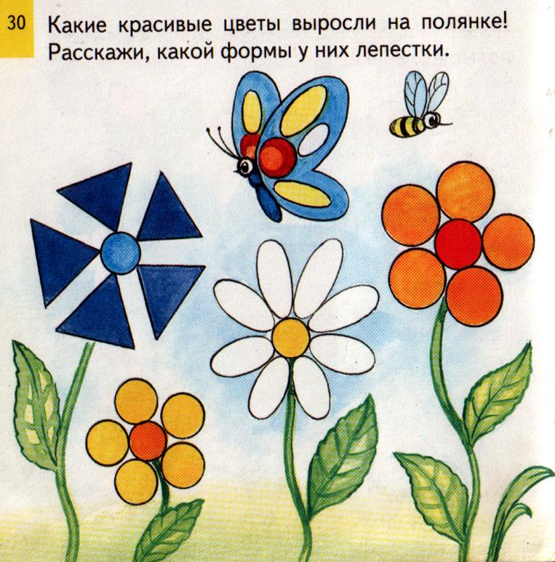

- Нарисуйте цветок с тремя лепестками разной формы.

- В правом верхнем углу начертите две пересекающиеся прямые.

-В левом нижнем углу начертите кривую.

**V. Практическая работа**.

Работа в парах.

Создайте свой рисунок, используя только отрезки. Условие: рисунки у ребят в паре должны быть абсолютно одинаковые.

**Занятие 4. Замкнутые и незамкнутые линии**.

**Цель:** ознакомить с понятиями «замкнутая линия», «незамкнутая линия».

**Задачи**: научить отличать замкнутые от незамкнутых линий, упражнять в черчении линий.

**I. Актуализация знаний о линиях.**

- Давайте поиграем. Игра называется «Угадай, какая линия?»

Сейчас я загадаю загадку, вы отгадаете и определите, из каких линий состоят предметы- отгадки.

1. Цветное коромысло через реку повисло.

*(Радуга, состоит из кривых линий).*

2.Кто всю ночь по крыше бьёт да постукивает, и бормочет, и поёт, убаюкивает?

*(Дождь, состоит из прямых линий).*

3.Висит сито – не людьми свито.

*(Паутина, кривые линии).*

Посмотрите вокруг. Назовите, какие линии вокруг нас?

**II. Практическая работа.**

Вы славно потрудились. Волшебный Карандаш просит вас начертить линии по инструкции:

*Начертите отрезок. Синим карандашом начертите прямую так, чтобы она пересекала отрезок. Красным карандашом начертите кривую так, чтобы она не пересекала отрезок.*

**III. Знакомство с замкнутой линией.**

Графический диктант.

Поставьте точку в середине листа. Отступите от неё 2 клетки вверх, 1 вправо, 5 вверх, 4 вправо, 1 вниз, 5 вправо, 6 вниз, 3 влево, 2 вверх, 1 влево, 2 вниз, 3 влево, 3 вверх, 1 влево, 2 вниз, 1 влево, 1вниз и 1 влево.

- Кто получился? (*Слон).*

Некрасивый слон, пожалуй…  
Вместо носа шланг пожарный.  
Уши вроде опахал,  
Ростом с башню отмахал.

- Какие линии вы использовали в диктанте? (*Прямые)*

- Нам пришлось в конце работы соединить последний отрезок с самой первой точкой. Такие фигуры называют замкнутыми.

-Начертите ломаную из трех звеньев, так чтобы она замкнулась.

-Какая фигура у вас получилась?

Работа в парах.

-Дайте друг другу задание, какую фигуру начертить. Выполните работу. А потом проверьте правильность выполнения вашего задания.

**IV. Знакомство с геоконтом**.

Сказка про геоконт (Наглядная геометрия.)

«Жил-был мальчик Гео. Однажды отправился он путешествовать.   
Шел он день, шел два, шел три, а на четвертый попал в волшебный лес. А в том лесу была чудесная поляна. Многие пытались узнать тайну поляны, но с трудом уносили оттуда ноги. А тайна эта - в ее чудесном освещении. Вот и мальчик Гео решил узнать тайну той поляны. Но вряд ли это у него получилось бы, если бы не помощь ворона Метра.   
Перед вами волшебная поляна, конечно, не настоящая, а маленькая. Владеет тайной поляны Луч-владыка. Это белый-белый, ослепительно белый луч света.   
- Скажите, а вы знаете, что такое лучи?

-Какие лучи бывают?

- Но ещё есть и несолнечные. Луч всегда выходит одним концом из точки, а где другой конец, даже мне неизвестно. Луч-владыка сел в самую середину (центр) поляны. А из центра во все концы расходятся семь разноцветных, как в радуге лучей: красный, оранжевый, желтый, зеленый, голубой, синий, фиолетовый.   
Луч-владыка подарил малышу Гео маленькую полянку, очень похожую на настоящую.   
«Поздравляю с Геоконтом, - сказал ворон Метр. С каким Геоконтом? - спросил мальчик Гео. То, что у тебя в руках, называется Геоконтом, потому что тебя зовут Гео, а «конт» - значит контакт. Ты сумел войти в контакт с Лучом-владыкой и в награду получил Геоконт».

*(дети рассматривают геоконт)*

-Ребята, а что за жуки такие на ваших геоконтах? Есть одинаковые, есть разные.   
-Каждый луч имеет свое имя, и каждый гвоздик на лучике тоже имеет свое имя: луч К, а на нем гвоздик К. А теперь назовите имена лучей и гвоздиков на Геоконте.   
Дети, в сказке мальчик Гео встретился с пауком Юком. Он натягивал свою паутинку на гвоздики. Посмотрите, у меня тоже натянута паутинка, волшебная паутинка-резинка. Ее можно растягивать и надевать на любые гвоздики, она не причинит им ни какого вреда. Сейчас она натянута между двумя гвоздиками. Это - отрезок. Чтобы узнать его имя, надо назвать имена гвоздиков в начале и в конце отрезка. Предлагаю вам поиграть. Я буду волшебным пауком, а вы – моими паучатами.   
Слушайте первое задание: выложите на своих геоконтах такой же отрезок, как у меня. Назовите его.

-Натяните между двумя гвоздиками любой отрезок и назовите его имя.

**6. Итог урока, рефлексия. (*Слайд № 11).***

- С какими жителями страны геометрии познакомил вас волшебный Карандаш?

Рефлексия. Оцените свою работу.

**Занятие 5. Прямая линия. Отрезок**.

**Цель:** ознакомить с понятием «отрезок».

**Задачи**: научить чертить отрезок, обозначать отрезки буквами, упражнять в черчении линий.

**I. Актуализация знаний о линиях.**

- На полу лежит веревка. Какую линию она напоминает?

-Что надо сделать, чтобы она напоминала прямую линию?

Работа в парах:

-Изобразите с помощью веревки вертикальную линию, горизонтальную, наклонную.

-Изобразите пересекающиеся прямые, параллельные прямые.

-Все вместе изобразите одну незамкнутую линию, замкнутую линию.

**II. Практическая работа.**

Вы славно потрудились. Волшебный Карандаш просит вас выполнить следующее задание:

*-*Определите, чем каждая следующая фигура отличается от предыдущей. Нарисуйте четвертую фигуру, не нарушая закономерности.

**III. Знакомство с отрезком.**

- Выполните задание по инструкции:

Точки две поставь в тетрадь,

Чтоб потом нарисовать

Между ними линию прямую.

И окажется, мой друг,

Что отрезок вышел вдруг,

Только точкам имена дать

Не забудь ты!

-Какая фигура у нас получилась? Чем похожи прямая и отрезок. Чем они отличаются?

**IV. Практическая работа.**

1.Сколько отрезков на чертеже? Покажи все отрезки разноцветными дугами.

2. Сосчитай и запиши, сколько отрезков на каждом рисунке.

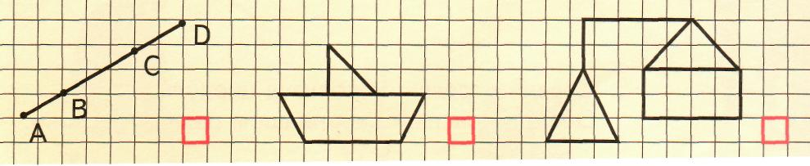

3. Графический диктант.

Поставьте точку в середине листа. Начертите следуюшие отрезки: 1 клетка вправо, 2 вниз, 1 вправо. 2 вверх,1 вправо, 2 вниз, 1 вправо, 1 вниз, 1 влево, 1 вниз, 3 вправо, 1 вниз, 3 вправо, 5 вниз, 1 влево, 3 вниз, 1 влево, 5 вверх, 3 вниз, 1 вверх, 3 вправо, 1 вверх, 1 влево, 1 вверх, 1 вправо, 2 вверх.

- Кто получился? (*Робот).*

**V. Работа с геоконтом**.

Сказка про отрезок (Наглядная геометрия.)

«На Волшебной поляне только что закончился дождик, и малыш Гео с пауком Юком решили погулять по своим любимым цветным дорожкам. Они пошли по красной дорожке, и вдруг у гвоздика К 3 дорогу им преградил ручеек. Он появился после дождя. Друзья повернули обратно и пошли по желтой дорожке. Но едва они прошли несколько шагов. Как у гвоздика Ж2 им снова преградил дорогу ручеек. Паук предложил: «А давай поиграем. Я натяну свою волшебную резинку от одного ручейка до другого». «Вот здорово!» - воскликнул Гео: «У нас получилась новая дорожка. Давай дадим ей новое имя». Ребята, помогите малышу Гео и пауку Юку дать имя их новой дорожке.

-Натяните между двумя гвоздиками любой отрезок и назовите его имя.

-Изобразите на Геоконте следующую фигуру: С4 –Ф3 – Г2 – Ж2 – К3 – О4

**6. Итог урока, рефлексия*.***

- С какими жителями страны геометрии познакомил вас волшебный Карандаш?

Рефлексия. Оцените свою работу.

Дополнительно:

Самый длинный отрезок обведи желтым цветом, самый короткий – коричневым, а два одинаковых – зеленым.

**Занятие 6. Ломаная**.

**Цель:** ознакомить с понятием «ломаная».

**Задачи**: научить находить ломаные, находить вершины, звенья ломаной, чертить ломаную из определенного количества звеньев, обозначать их буквами.

**I. Актуализация знаний о линиях.**

- Игра на внимание «День-ночь»

На лоске изображения фигур: вертикальная прямая, горизонтальная прямая, отрезок, замкнутая линия, кривая, наклонная прямая.

*Ночь: Дети закрывают глаза. Учитель меняет местами изображения фигур.*

*День: учащиеся находят изменения.*

Работа в парах:

-Выложите из счетных палочек фигуру:

-Раскрасьте кольца пирамидки так, чтобы жёлтое кольцо находилось между красным и синим, а синее между желтым и зеленым.

**II. Знакомство с ломаной линией.**

- Возьмите кусочек проволоки. Какую линию она вам напоминает?

- Что надо сделать. Чтобы получилась прямая линия?

-Попробуйте согнуть проволоку в двух местах. Какая фигура получится?

-Мы сломали прямую. У нас получилась ломаная линия. Она состоит из кусочков – звеньев. У каждого звена есть начало и конец, т.е. каждое звено ломаной – это отрезок.

Выложите на геоконте любую ломаную Посчитайте количество звеньев своей ломаной.

**III. Практическая работа.**

1. - Выполните задание по инструкции:

Начертите горизонтальный отрезок АВ. От точки А начертите вертикальный отрезок АД. От точки В начертите наклонный отрезок ВК.

-Какая фигура у вас получилась? Сколько звеньев у ломаной?

-Соедините точки Д и К.

-Какая фигура получилась? (замкнутая)

2. -Обведите на чертеже незамкнутые ломаные зеленым карандашом, а замкнутые – красным.

1. Соедини точки отрезками так, чтобы в первом случае получилась незамкнутая ломаная. Во втором случае замкнутая ломаная.

**IV. Итог урока, рефлексия*.***

- С какими жителями страны геометрии познакомил вас волшебный Карандаш?

Рефлексия. Оцените свою работу.

**Занятие 7. Луч**.

**Цель:** ознакомить с понятием «луч».

**Задачи**: научить находить лучи, чертить луч, обозначать его буквами.

**I. Актуализация знаний о линиях.**

-Сегодня мы отправляемся в путешествие по стране ГЕОМЕТРИЯ и по пути будем встречаться с жителями этой страны.

Для начала нужно открыть ворота этой страны: назвать стражников у ворот.

Как называют такую фигуру?

. . .

Точки пропустят нас дальше, если мы выполним задание на белой карточке.

Попробуйте справа нарисовать из точек точно такую же фигуру.

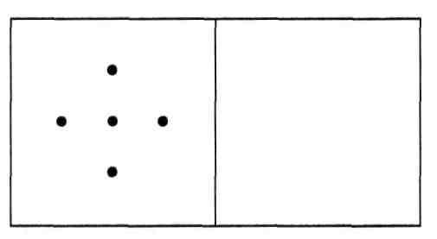

*Открываются створки доски. На жёлтой карточке фигуры.*

-Эти фигуры забыли свои имена. Разделите их на группы. Помогите вспомнить их.

*Прямые и кривые линии.*

Эти линии очень рады вашей помощи и предлагают вам выполнить своё задание. Красным карандашом обведите все прямые линии, синим – кривые.

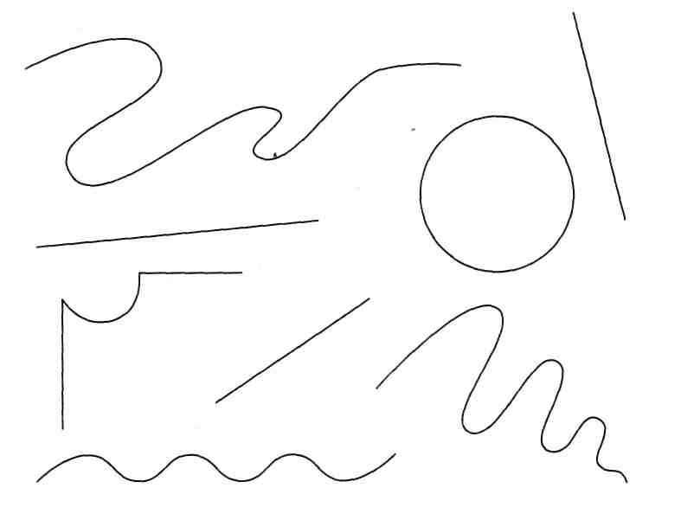

Учитель дал ребятам такое задание: «Через точку проведи прямую». Подчеркните имя ученика, который верно выпол­нил задание:

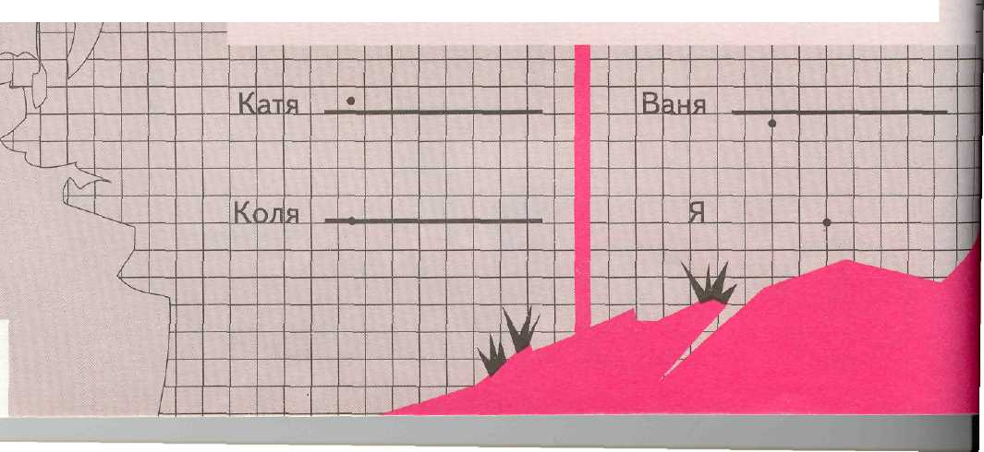

Проведите сами прямую через отмеченную точку, около которой написано

«Я».

Сосчитай и запиши, сколько отрезков на каждом рисунке.



**II. Знакомство с лучом.**

Продолжаем путешествие, а проводить нас вызвался малыш Гео.

Однажды малыш Гео встал посреди волшебной поляны, поднял голову вверх и увидел белый, ослепительно белый луч света, как солнечный зайчик. Малыш задумался: «А где начало луча?» В это время над головой у малыша кто-то громко каркнул:

-Разрешите познакомиться. Меня зовут ворон Метр. Я 200 лет живу на свете и многое знаю Чем тебе помочь?

- Расскажи мне о лучах. Где они берут начало? – спросил малыш.

-На Земле есть разные лучи: солнечные и несолнечные. Ты знаешь, что солнечные лучи нам дарит Солнце, и начало каждого солнечного лучика – на Солнце. Несолнечные лучи нам дарят электрические лампочки, фары машин, огонь свечи. И эти несолнечные лучи берут свое начало от источника света.

-А где кончаются лучи? – спросил мальчик.

-Нигде, если не встретят на своем пути преграды, например, стол, лист на дереве, наши глаза.

Дальше ворон Метр объяснил мальчику:

-Можно сказать, что каждый луч берет начало из точки, а где кончаются эти лучи – никто не знает.

Малыш Гео решил с вашей помощью тоже изобразить луч. Расскажите ему, как это сделать?

**III. Практическая работа.**

1. - Выполните задание по инструкции:

Во время путешествия дорогу нам преградила толстая веревка. Мы сможем двинуться дальше, если сможем изготовить из этой веревки модель луча. (работа в группах).

1. 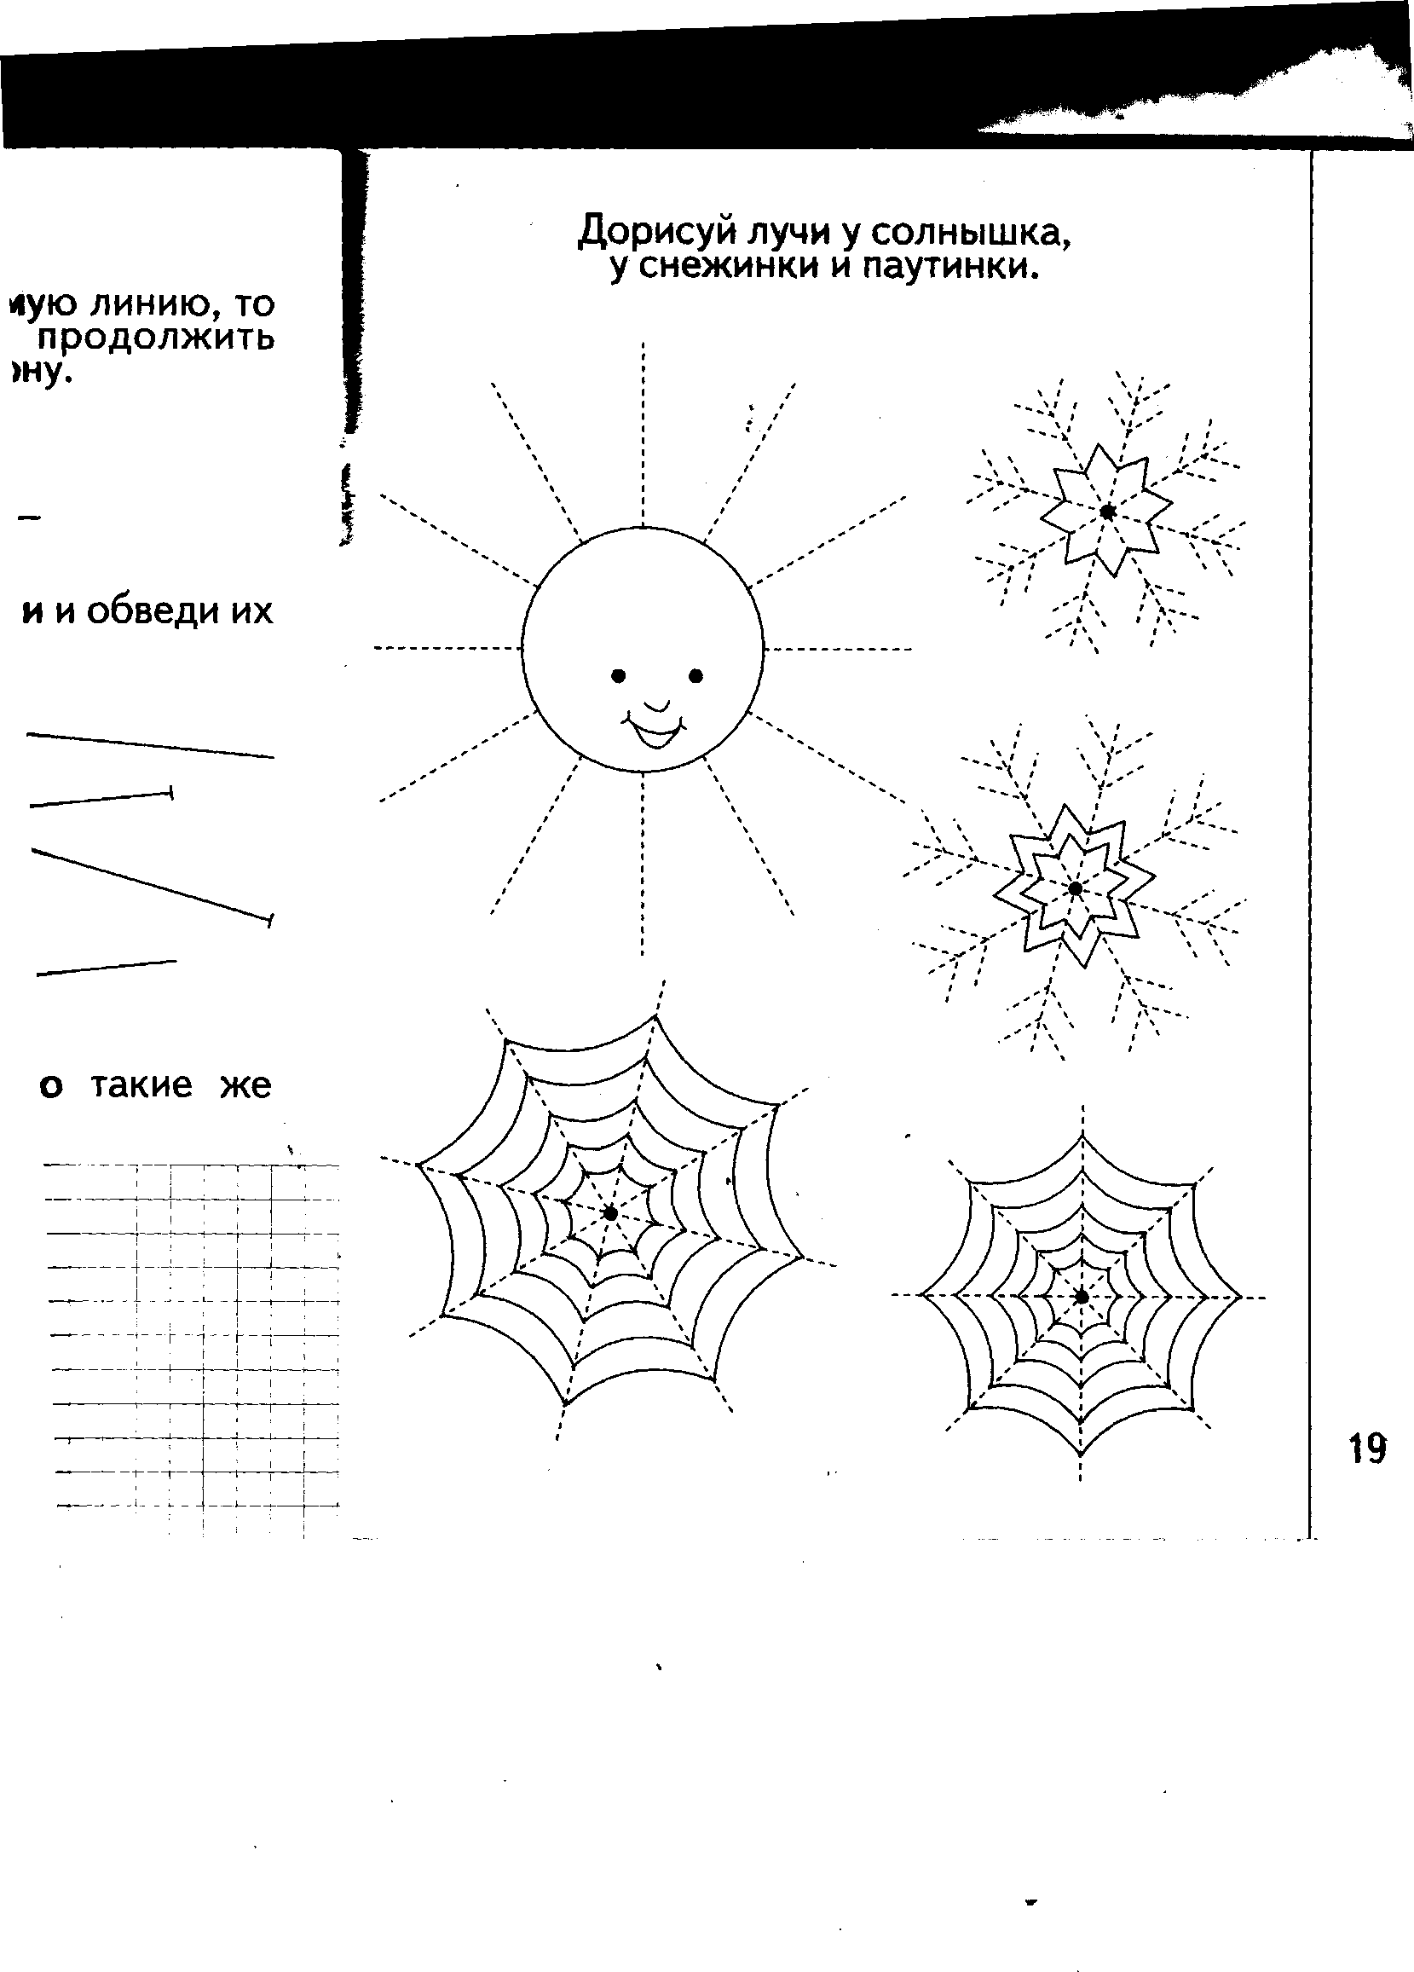Дорисуйте лучи у солнышка.
2. Обведите на рисунке только лучи.

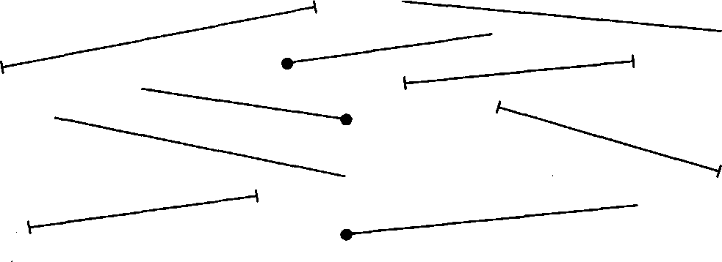

1. Отметьте две точки. Начертите луч так, чтобы он прошел через одну точку и не прошел через другую. А теперь поставьте еще две точки. Начертите луч так, чтобы он прошел через обе точки.
2. На геоконтах изобразите луч.

**IV. Итог урока, рефлексия*.***

- С какими жителями страны геометрии познакомил вас Малыш Гео?

Рефлексия. Оцените свою работу.

**Занятия 8-9. Эти замечательные линии (головоломки).**

**Цель:** развивать пространственные представления, мышление.

**Задачи**: учить разгадывать геометрические головоломки, составлять свои головоломки.

1. **Организационный момент.**

Сегодня мы проводим соревнования между парами ребят, во время которого выберем «Знатока Геометрии».

Помогать нам будут наши знакомые герои – малыш Гео и ворон Метр.

1. **Практическая часть.**

У малыша Гео – карточки с различными заданиями. По очереди пара выбирает задание, выполняют все ребята. За правильно выполненное задание пара получает 2 балла. У ворона Метра есть подсказки по выполнению задания. Если пара берет подсказку и выполняет задание, то получает 1 балл. Пара, не выполнившая задание, балла не получает.

1. Коля, Саша и Витя начертили по одному отрезку разной длины. Подпиши, где чей отрезок, если отрезок у Саши на 2 см длиннее, чем у Коли, но на 3 см короче, чем у Вити.

*Подсказка: Самый короткий отрезок у Коли.*

1. B каждой фигуре проведи 2 отрезка так, чтобы они разделили её на прямоугольник и 2 равных квадрата.

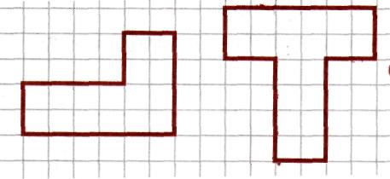

* Подсказка:*

1. Раздели каждую фигуру двумя отрезками на 3 пря­моугольника. Сделай это четырьмя разными спо­собами.

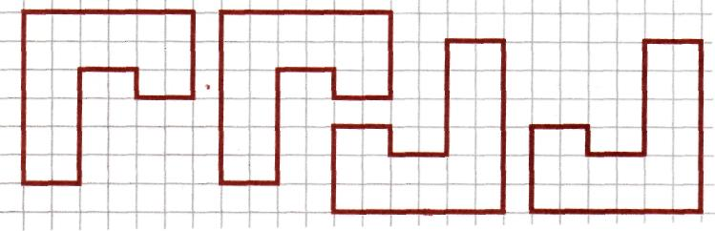

*Подсказка:*

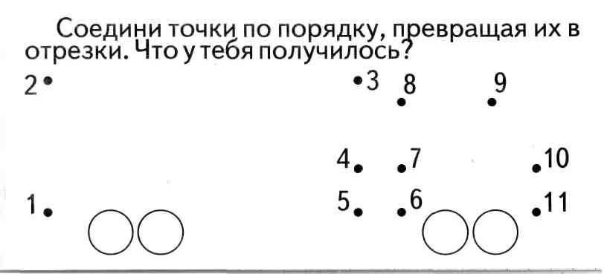4). Соедини точки по порядку, превращая их в отрезки. Что у тебя получилось?

*Подсказка: у тебя должен получиться грузовик.*

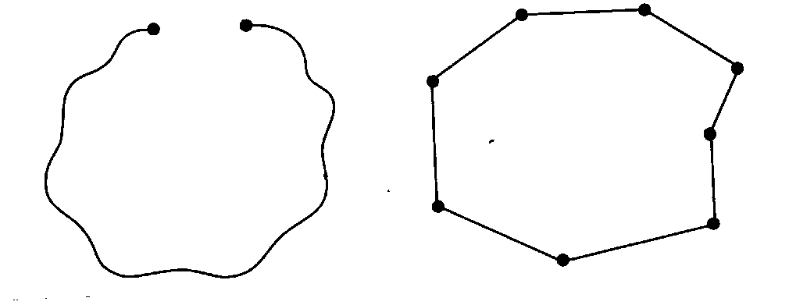5). Нарисуй внутри незамкнутой фигуры цветок, внутри замкнутой фигуры – снежинку.

*Подсказка: незамкнутая фигура имеет разрыв.*

6). Закрась области в первой фигуре тремя цветами так, чтобы соседние области были разного цвета.

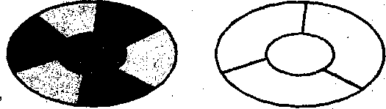

*Подсказка: Сначала раскрась одним цветом середину, а два других оставь на другие области.*

Можно ли такое же задание выполнить со второй фигурой. Почему?

7) Обведи фигуру, не отрывая руки.

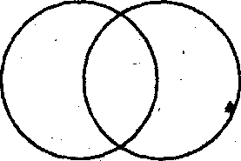

*Подсказка: Начни с точки пересечения кругов.*

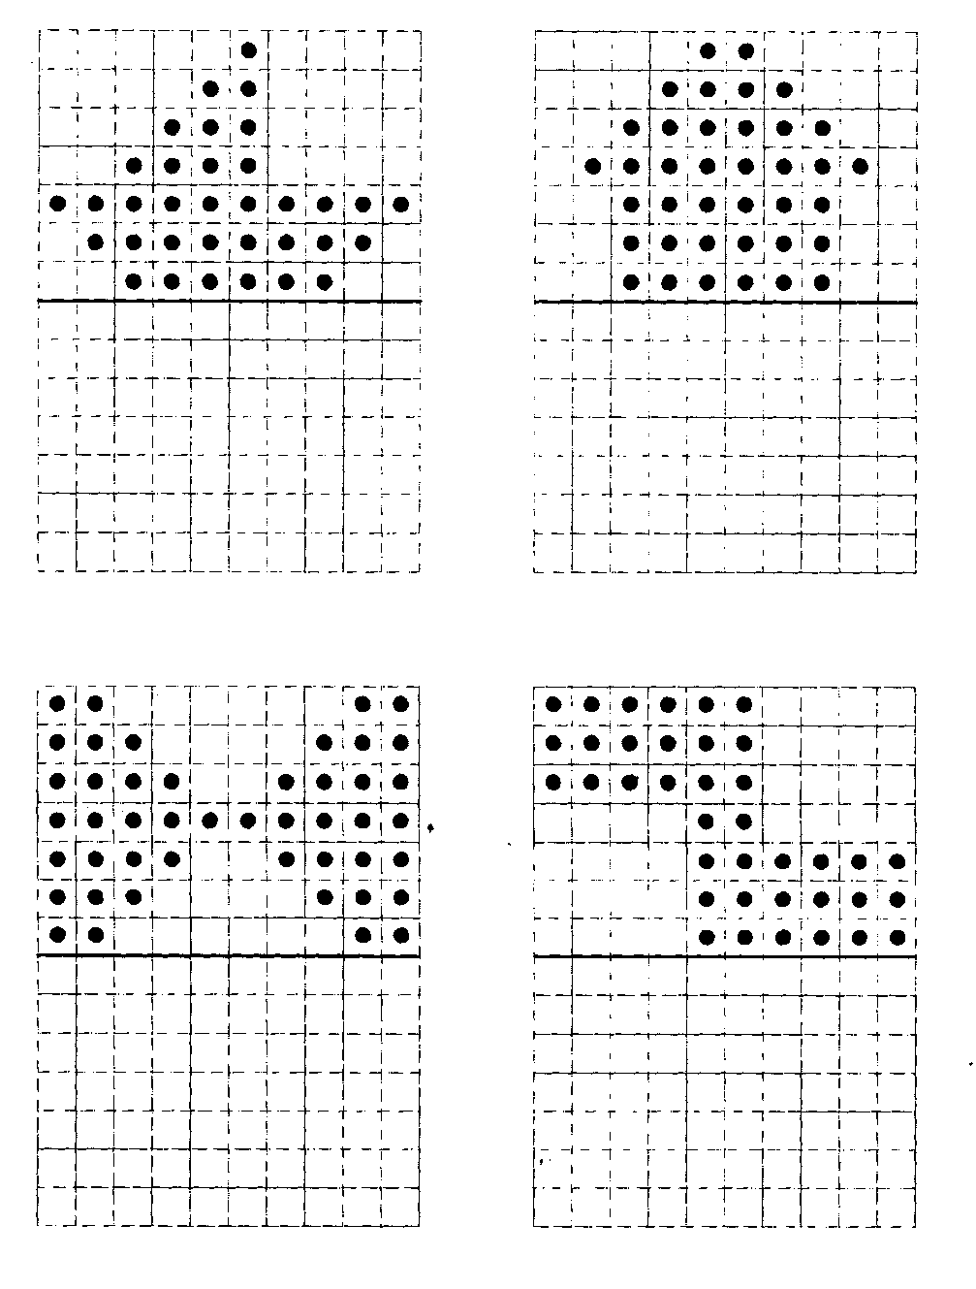

8). Поставь точки так же, как в образце.

9). Ёлка и берёза растут на противоположных берегах реки. Там, где растёт берёза, надо нарисовать цветочки, а на противоположном берегу – грибы.

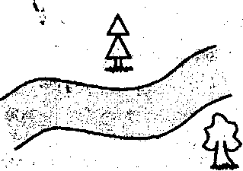

10). Нарисуем два рисунка по два кольца на каждом рисунке. Раскрасьте кольца в жёлтый и красный цвета так, чтобы увидеть, что на первом рисунке одно кольцо лежит поверх другого, а на втором – кольца входят одно в другое, их нельзя разделить.

  *Подсказка:*

11) Перед вами открытая коробка. Наружные стенки этой коробки синего цвета, а внутренние – красного. Раскрасьте рисунки.

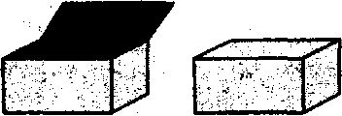

*Подсказка:*

12). Выложите из счетных палочек фигуру. Переложи 3 палочки так, чтобы получилось 4 равных треугольника.

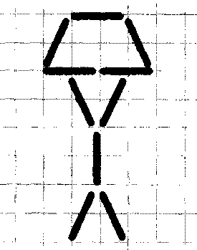

*Подсказка:*

13). На рисунке большая ломаная линия. Сколько в ней звеньев?

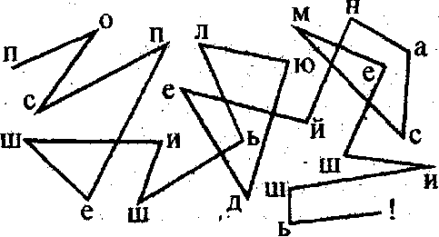

*Подсказка: Внимательно считай отрезки.*

14). Выложите на геоконтах фигуры:

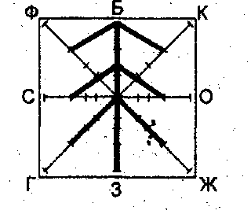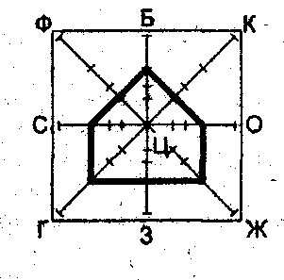

15). На рисунке изображены три домика и два колодца. Проведите дорожки от каждого домика к каждому колодцу так, чтобы эти дорожки нигде не пересекались.

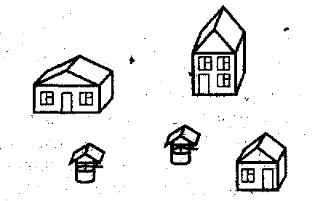

*Подсказка: использовать можно как прямые, так и кривые линии.*

16). На рисунке 3 фигуры. Раскрась каждую фигуру в свой цвет так, чтобы сверху был круг, под ним треугольник, а внизу - ромб.

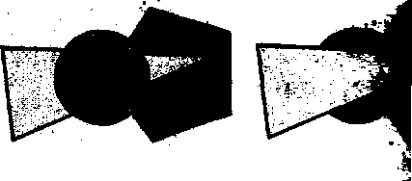

*Подсказка:*

17). Загадки.

В дверь, в окно стучать не будет,

А войдёт и всех разбудит. (Солнечный луч).

Делать ровную черту

Всем всегда я помогу.

Что-нибудь без меня

Начертить сумей-ка.

Угадайте-ка, друзья,

Кто же я? ….. (Линейка).

Я маковой крупинкой

Упала на тропинку,

Остановила вас –

Закончила рассказ. (Точка)

Сговорились две дуги

Делать дуги и круги. (Циркуль).

Палочка волшебная

Есть у меня, друзья.

Палочкою этой

Могу построить я

Башню, дом и самолет,

И большущий пароход. (Карандаш).

**Занятия 10-11. Линии на плоскости и в пространстве.**

**Цель:** развивать пространственные представления, мышление.

**Задачи**: учить изображать линии в документе word.

1. **Организационный момент.**

Сегодня мы берем компьютеры в помощники для изучения различных линий. Будем учиться изображать разные линии в документе word.

1. **Актуализация знаний.**

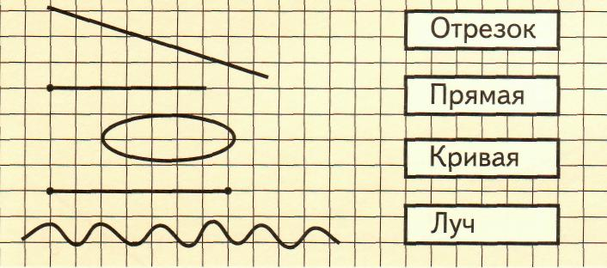Для начала вспомним геометрические фигуры. Перед вами различные линии и названия этих линий. Соедините названия линий с соответствующими линиями.

Найдите в нашем классе – в пространстве – отрезок, прямую линию, кривую линию, луч, ломаную.

1. **Работа с компьютерами.**

Откройте документ word. На вкладке «ВСТАВКА» найдите вкладку «ФИГУРЫ», нажмите на неё. Перед вами появились различные фигуры. Найдите прямую линию. Нажмите на неё, теперь с помощью мыши можете вставить прямую на лист бумаги, причем делать это можно в любом направлении. Вставьте горизонтальную прямую, вертикальную прямую, наклонную. Теперь вставьте две прямых так, чтобы они пересекались.

*Аналогичная работа с ломаной, кривой.*

А как же нам создать луч?

Ставим сначала точку, а потом от нее ведем прямую линию.

1. **Подведение итогов**.

Чему вы научились на занятии? Для кого наше занятие оказалось полезным? Зачем вам необходимы эти знания?

**Занятия 12 - 13. Орнаменты народов «ханты» и «манси».**

**Цель:** ознакомить с орнаментами народов «ханты», «манси».

**Задачи**: -изучить примеры орнаментов;

- учить рисовать орнаменты;

- подготовить лист для будущего проекта с контуром с использованием орнамента.

1. **Ознакомление с орнаментами.**

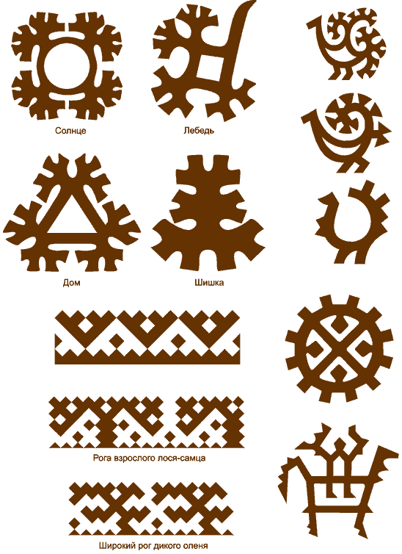У каждого орнамента есть свое иногда причудливое название: «Локоть лисицы», «След медведя», «Кости щуки», «Маленького оленя рога», но и большое значение. В старину орнаментальные украшения являлись культовым атрибутом. Считалось, что одежда украшенная священным орнаментом будет оберегать и защищать человека. Существуют орнаменты, которые наносятся только на мужскую или только на женскую и детскую одежду. Которые принадлежат одному роду и их больше никто не использует.

Все термины объединены по разделам:

-птицы,  
- духи и мифологические существа,

- земные и морские животные,

- растения.

Солнце. Приносит удачу, радость. Оберегает от злых духов.

Огонь. Снимает «нечистоту» с оскверненных предметов, не дает войти в дом злым духам.

Саване. Добрая (красивая) девочка.

**Птицы.**

Птица. Образ птицы один из центральных в искусстве древнего и до русского населения Сибири. В образе птицы представляется душа человека. Во сне душа обладателя амулета в образе птицы – неуязвима для злых духов. Птица – связь трех частей вселенной: неба (Верхний мир), земной тверди (Средний мир) и водной глуби (Нижний мир). (Мифология народов Сибири)

Глухарь – хранящий сон. По легендам народов ханты и ненцы глухарь считается детским хранителем, он оберегает душу во время сна.

1. **Практическая работа.**
2. Упражнение в рисовании орнаментов.
3. Выполнение контура для будущего проекта.

**Занятие 16. Первое представление об угле.**

**Цель:** ознакомить с понятиями «угол», «развернутый угол».

**Задачи:** - ознакомитьс понятием «угол», «развернутый угол»;

**-** упражнять в нахождении, чертеже углов;

**I. Организационный момент.**

Рассмотрите фигуры на доске

*(прямые: вертикальные, горизонтальные, наклонные, точка, лучи, угол).*

Какая фигура лишняя?

На какие группы можно разделить оставшиеся фигуры?

**II. Знакомство с новой фигурой - углом.**

Сказка о том, как образовался угол.

Как-то проказница-Точка подкралась к спящей прямой, взобралась на неё и начала подпрыгивать. Сначала она прыгала осторожно, чтобы не раз­будить прямую. И некоторое время ей это удава­лось. Но затем малышка Точка забыла об осто­рожности, да так подпрыгнула, что прямая не выдержала её сильного прыжка и сломалась. Вместо прямой стало две её части. Эти две части не разлетелись в разные стороны только потому, что Точка успела схватить их. Сначала она соединила их, как на рисунке 1, а затем, как на рисунке 2. Так появилась на свет новая геометрическая фигура, которую называют угол. Фигуру, изображённую на рисунке 1, называют развёрнутым углом.

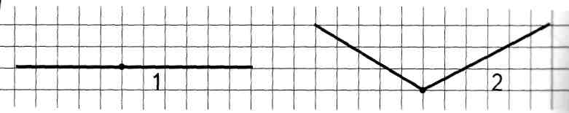

Место, где точка сводит и держит части разва­лившейся прямой, называют вершиной угла, а части прямой — сторонами угла.

**III. Практическая работа.**

- Найдите углы в нашем классе.

- Сконструируйте угол из любых подручных средств (пальчики, счетные палочки, школьные принадлежности).

**IV. Работа в парах.**

- На рисунке обведите по 5 углов (каждая пара работает карандашом своего цвета).

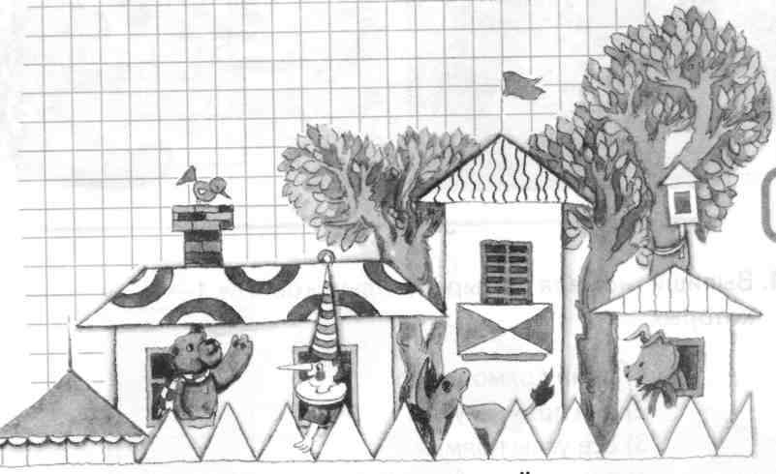

Презентация результатов работы.

**V. Мини-проект.**

- Нарисуйте свой рисунок, используя только углы.

- А теперь найдите углы на рисунках своих одноклассников.

**VI. Подведение итогов заняти**я.

- Доскажите словечко.

Однажды Точка

Пошла на охоту.

Взяла она лук,

Две стрелы подлиней.

Подумала Точка:

«Что будет, когда я

Пущу от себя

Две стрелы посильней?»

Подумала Точка

И сделала это,

И вот получился

У нас …. уголок.

Красивый, весёлый,

Две стенки имеет

И в точке игривый,

Смешной ….. хохолок.

**Тема**: «Эти замечательные углы. Головоломки».

**Цель:** научить применять теоретические сведения по теме «Углы» в практической деятельности при конструировании домика.

**Задачи: -** повторить изученные теоретические сведения об угле;

- продолжить работу по формированию навыков конструирования;

- развивать творческие способности обучающихся;

- учить находить пути решения при решении проблемной ситуации.

1. Актуализация знаний об углах.

- Для начала вспомните все, что вы знаете об угле как геометрической фигуре. Для этого сформулируйте свои знания об угле в одном предложении.

- Прочитайте полученные предложения.

- С первым заданием справились отлично. А теперь попробуйте смоделировать угол из материалов, которые лежат у вас на партах: у 1-й группы – ленточка, у 2-й группы – веревка, у 3-й группы – счетные палочки, у 4-й группы – скакалка.

- Вы уже вспоминали, что углы бывают прямыми, тупыми и острыми. Назовите вид угла, который получился у вас. Как вы убедились, модель угла можно создать практически из любого материала.

- А теперь найдите углы в нашем кабинете и сразу назовите вид угла.

- Молодцы, вы показали прекрасные знания в области геометрии. Продолжим разговор об углах. Углы встречаются в жизни повсюду. И сейчас мы в этом убедимся. Поможет нам в этом сказка о нашем знакомом пауке Юке.

*Паук Юк также как и малыш* Гео *живет на Волшебной поляне в Геометрическом царстве. Паук одинокий и старый. Такой же старый и его домик: покосившиеся стены, прохудившийся пол и грустные окна-глаза. «Хорошо, хоть, что он ещё похож на четырёхугольник»,- думал паук по вечерам, перед сном читая газету.*

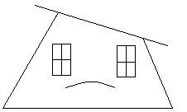

*Модель домика из проволоки – на партах у детей.*

- Посмотрите внимательно, не ошибся ли старый паук, предполагая, что его дом в виде четырёхугольника?

(Сколько у четырёхугольника сторон? А вершин?)

- Теперь посмотрите на углы повнимательнее и постарайтесь найти все углы. На чертеже отметьте углы и определите, какие они (выполняем задание по цепочке).

*- Возвращаемся к нашему паучку. Он всё не переставал вздыхать, так как помнил свой домик совсем не таким: когда-то в молодости его домик имел бодрый вид и улыбался каждому встречному. Вот так.(Рисунок весёлого домика.)*

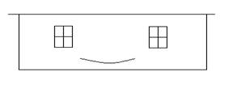

*- Не понимал наш паук, что же приключилось с его домом? Ведь углов, как было, так и осталось 4, было и осталось 4 стороны. Четырёхугольник? Да, но совсем не тот, что прежде!*

*Однажды к пауку пожаловал в гости сверчок. Это был необычный сверчок, учёный, он раньше жил в школе. Очень удивился сверчок домику паука: «Как можно жить в таком доме? Вот-вот упадут его стороны, съедет крыша! У этого домика и прежнегопо 4 угла. Но углы у прежнего домика были особенные. Их называли прямыми». Это сверчок помнил из школы.*

*«Что такое прямой угол? Как же его построить?» – спросил паук и печально вздохнул. Сверчок решил помочь своему другу и задумался. Недаром же сверчок был учёным, он придумал, как измерить углы у четырёхугольника, не пользуясь чертёжным прямоугольным треугольником, ведь у паука его и не было. Ответ пришел сверчку, когда он посмотрел на паука, читающего свою вечернюю газету.*

- А вы поняли, что помогло догадаться сверчку о том, как изготовить модель прямого угла?

- Конечно, отгадкой является самая обыкновенная газета. Возьмите листок газетной бумаги, сложите его так, чтобы получилась модель прямого угла. Это и сумел увидеть умный сверчок.

*- Итак, модель прямого угла найдена, осталось отремонтировать углы четырёхугольника. На ваших партах есть каркас стен домика. Помогите сверчку и пауку выпрямить углы каркаса, используя подготовленную модель прямого угла.*

*- И сверчок снова принялся за работу. Он прикладывал газету к каждому из углов четырёхугольника, а друзья паука привязывали паутиной каждую сторону четырёхугольника и тянули до тех пор, пока сторона четырёхугольника не совпадала со стороной газетного листа. Так были изменены все 4 стороны.*

*Как же обрадовался паук, что его дом выглядит как прежде. Это был четырёхугольник, но с прямыми углами и равными противоположными сторонами. Удивительный четырёхугольник получился: полученные в школе знания успешно пригодились. «Как же назвать наш четырёхугольник?» – спросил паук.*

*«Лучшего названия, чем ПРЯМОУГОЛЬНИК, не найти», - ответил сверчок.*

*- Интересно, почему сверчок решил, что название прямоугольник подходит больше всего?*

*-*Каждая сказка хороша тем, что имеет хороший поучительный конец. Иначе и быть не может.

А теперь мы возвращаемся к нашей работе. Мы выровняли углы стен будущего домика. Но самого домика, к сожалению, пока нет. Ваша задача: соединить каркасы стен и изготовить стены домика, используя цветной картон. Для стен домика выберите тот цвет картона, который служит отражением вашего отношения к данной работе:

- желтый цвет – очень полезная и интересная работа;

- оранжевый цвет – необходимая работа;

- голубой цвет – полезная, но неинтересная работа;

- коричневый цвет – ненужная работа.

Согласитесь, что с музыкой работать веселее. Поэтому во время работы послушаем музыку и мы.

-Дополним наш дом прочной крышей, веселыми окнами. Крыша у нас уже есть, а окна придется изготовить вам.

-Нравится ли вам созданный вашими совместными усилиями домик? Что помогло вам успешно справиться с работой.

- Каждый человек имеет свое отношение и свое настроение. Ваше отношение к работе мы уже увидели. А теперь передайте свое настроение, изготовив цветы для садика вокруг домика. У вас есть квадраты цветной бумаги. Выберите квадрат того цвета, который отражает ваше настроение:

- красный – восторженное настроение;

- оранжевый – радостное;

- жёлтый – светлое, приятное;

- зеленый – спокойное, уравновешенное;

- синий – тревожное, напряженное;

- черный – уныние, упадок сил.

Сконструируйте из них цветы, насадите их на стебелек–проволоку и украсьте садик.

-У нас получился прочный, замечательный, веселый домик, в котором, судя по его цветовой гамме и внешнему благоустройству, каждому из нас было бы приятно жить, также как и каждому человеку, полезно иметь глубокие и прочные знания, которые вы сегодня успешно продемонстрировали.